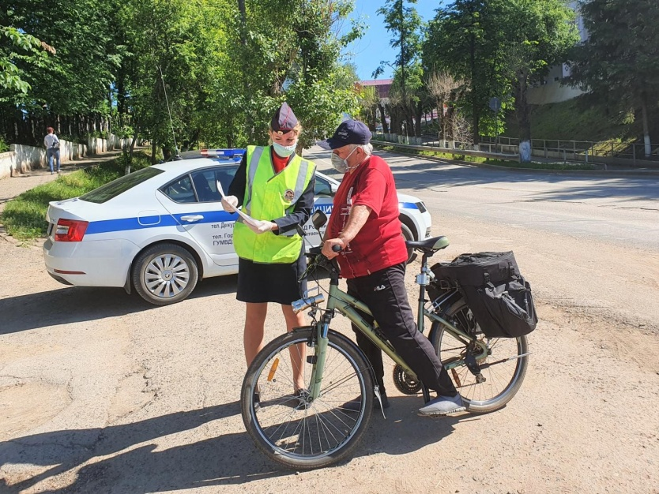
ПДД для велосипедистов
С наступлением летних дней жители района большую часть времени проводят на улице, играя в различные игры, катаясь на велосипедах. При этом многие забывают о собственной безопасности, о том, что запрещено играть вблизи проезжей части и кататься на велосипедах по дорогам общего пользования детям до 14 лет.
С начала текущего года на дорогах Пермского края зарегистрировано 37 дорожно-транспортных происшествий с участием велосипедистов. В данных ДТП погибло 3 человека и 19 получили травмы различной степени тяжести. В результате ДТП пострадало 8 детей- велосипедистов. На территории Нытвенского городского округа в текущем году было зарегистрировано 1 ДТП от 23 мая, при котором велосипедисту была оказана разовая медицинская помощь.
В целях профилактики дорожных происшествий с участием несовершеннолетних ОГИБДД Отдела МВД России по Нытвенскому району напоминает о Правилах дорожного движения водителям велосипедов:
-Движение велосипедистов в возрасте младше 7 лет и до 14 лет должно осуществляться только по тротуарам, пешеходным и велопешеходным дорожкам, а также в пределах пешеходных зон. Детям до 14-летнего возраста запрещено выезжать на проезжую часть. Движение на велосипеде должно осуществляется в попутном направлении транспортным средствам. Навстречу транспортным средствам двигается только пешеход!
- Велосипедистам запрещается:
- управлять велосипедом, не держась за руль хотя бы одной рукой;
- перевозить пассажиров, если это не предусмотрено конструкцией транспортного средства;
- перевозить детей до 7 лет при отсутствии специально оборудованных для них мест;
- пересекать дорогу по пешеходным переходам; переходить дорогу необходимо только пешком.
Помните, что водители велосипедов являются полноценными участниками дорожного движения и ответственность за нарушения Правил дорожного движения применяется к ним в соответствии с кодексом Российской Федерации об административных правонарушениях на общих основаниях. За нарушение Правил дорожного движения лицом, управляющим велосипедом, предусмотрено наказание в виде административного штрафа в размере 800 рублей (ч.2 ст. 12.29 КоАП РФ). Нарушение ПДД велосипедистом в состоянии опьянения влечет наложение административного штрафа в размере от 1000 до 1500 рублей. В случае нарушения ПДД несовершеннолетними до 16 лет, к административной ответственности привлекаются их родители по ст. 5.35 КоАП РФ «Неисполнение родителями или иными законными представителями несовершеннолетних обязанностей по содержанию и воспитанию несовершеннолетних».
Уважаемые родители! Приобретая ребенку велосипед, помните, что это – транспортное средство, источник повышенной опасности! Знание правил дорожного движения и умелое обращение с велосипедом убережет Вашего ребенка от беды. Не жалейте сил и времени на то, чтобы научить ребенка безопасному вождению велосипеда. Необходимо убедиться, где Ваш ребенок планирует кататься на велосипеде без риска для своей жизни и здоровья. Допуская непоседливость детей, стоит учесть, что в любой момент ребенок может выехать из своего двора и направиться к другу или однокласснику в другой двор. Оказавшись на проезжей части ребенку сложно ориентироваться в потоке автотранспорта, контролировать ситуацию вокруг себя и помнить о соблюдении мер безопасности. На любое изменение дорожной обстановки при отсутствии опыта и навыков ребенок может растеряться, начать паниковать, и, как следствие, попасть в дорожно-транспортное происшествие. Велосипедистам не стоит пренебрегать элементарными средствами защиты: налокотниками, наколенниками, а также велошлемом. Помните о том, что Правила дорожного движения необходимо не только чётко знать, но и неуклонно выполнять.
Госавтоинспекция Отдела МВД России по Нытвенскому району надеется, что водители двухколёсных транспортных средств на постоянной основе будут соблюдать Правила дорожного движения и обучать своих детей правильно вести себя на улицах и дорогах округа. Пусть это лето будут для Вас безопасным, которое пройдёт без происшествий и травм. Желаем всем Вам крепкого здоровья, хорошего отдыха и отличного настроения.
Инспектор по пропаганде БДД ОГИБДД ОМВД России по Нытвенскому району
старший лейтенант полиции В.В. Смирнова

